Конструирование

(в технике «Оригами»)

«Танк»

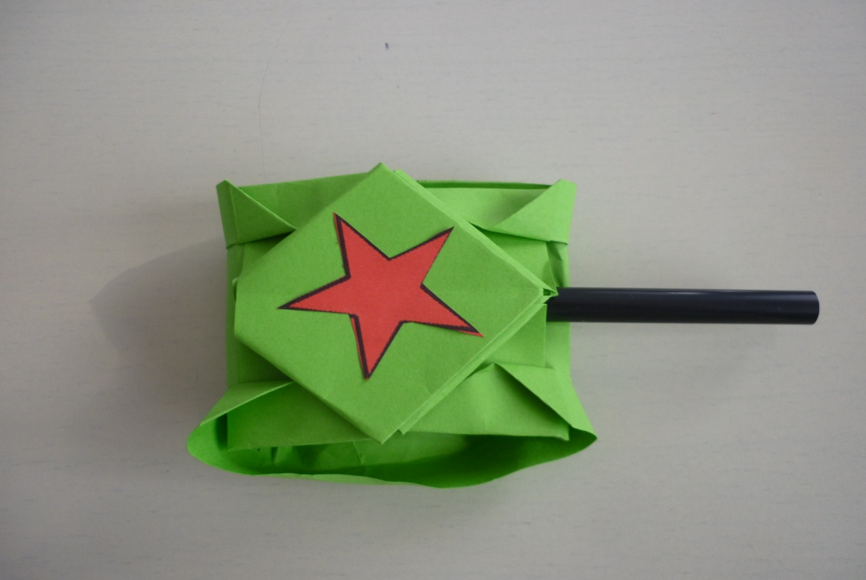

Автор: Смекалина Галина Владимировна

воспитатель МБДОУ №40 «Маячок»

Пояснительная записка

Приближается великий праздник – День Победы нашего народа в Великой Отечественной войне.

Вы уже готовы мастерить поделки на 9 Мая своими руками? Совместное творчество — это еще один способ познакомить детей разного возраста с историей Отечества. Следует объяснить подрастающему поколению, почему этот «праздник со слезами на глазах» и как могут маленькие граждане нашей страны почтить память героев.

Мастер класс рассчитан для детей 6-7 лет, воспитателей, творческих родителей.

**Назначение:** поделка.

**Цель:** изготовление поделки в технике «Оригами» своими руками.

**Задачи:**

-знакомить детей со способами преобразования прямоугольника в танк;

- развивать мелкую моторику рук;

- воспитывать трудолюбие, умение доводить начатое

**Предварительная работа:**

Провести с детьми беседу о технике военных лет. Показ слайдов, иллюстраций.

**Материалы инструменты**:

- Цветная бумага (зелёного цвета) А-4;

- трубочка для сока;

- шаблон звезды;

- ножницы;

- клей;

- клеёнка.

Ход:

- Ребята, 9 мая наш народ будет отмечать праздник важный для нашей страны. Это «День Победы» в Великой Отечественной войне.

В нашей стране есть Армия и она не раз защищала свой народ от захватчиков. Вспомните какая техника помогала давать отпор неприятелю?

- Лётчики защищают небо, моряки и подводники – море, танкисты сушу, границу.

Сегодня мы с вами будем конструировать самый лучший танк Великой Отечественной войны Т-34.

Танк мы будем делать из бумаги с помощью техники «оригами».

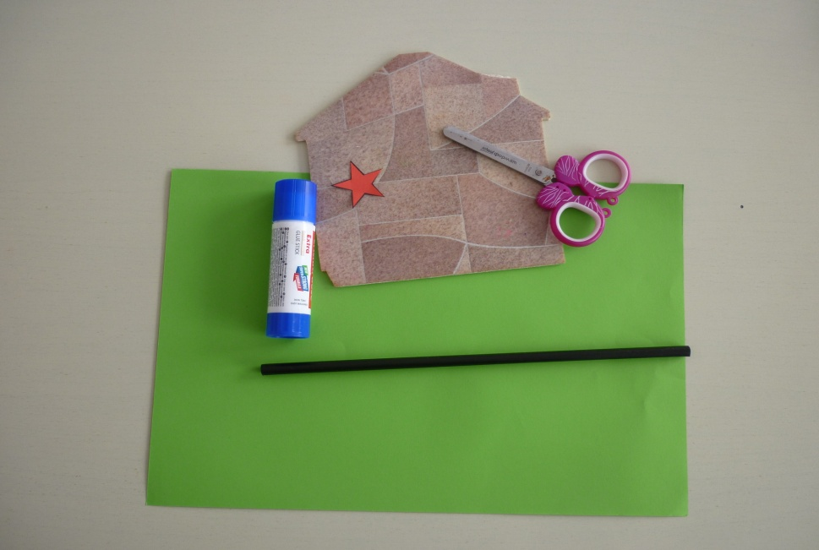

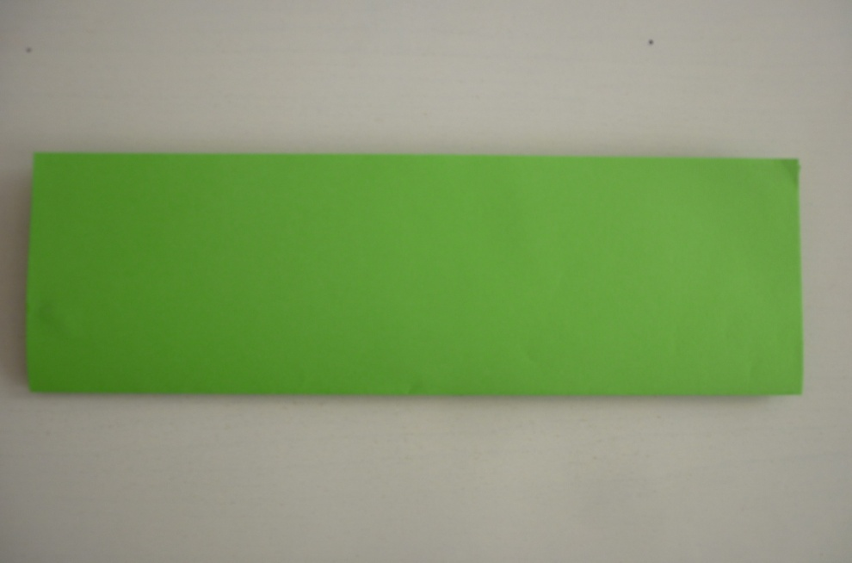

Возьмите лист бумаги формата A4 зелёного цвета.  
Сложите его вдвое по длине.

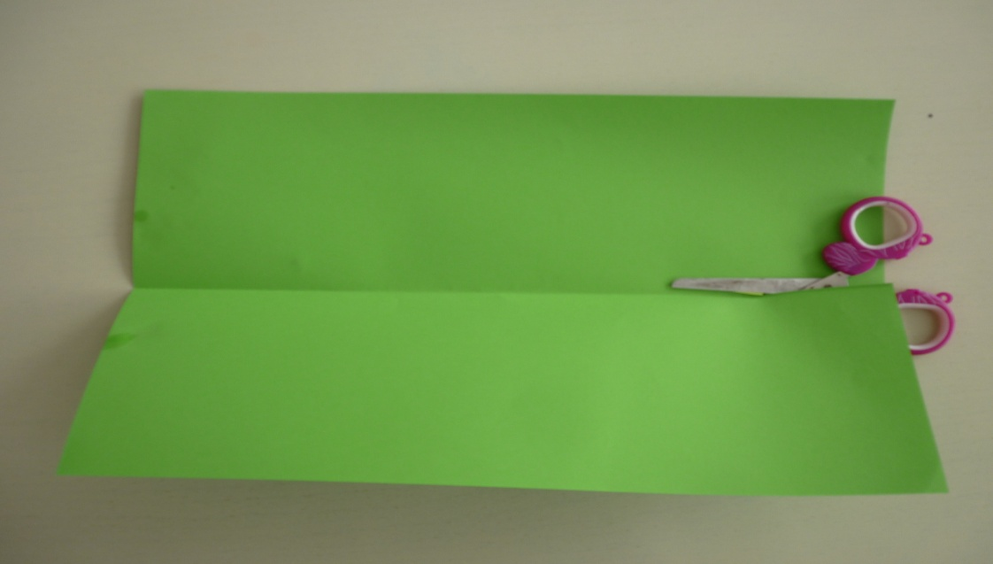

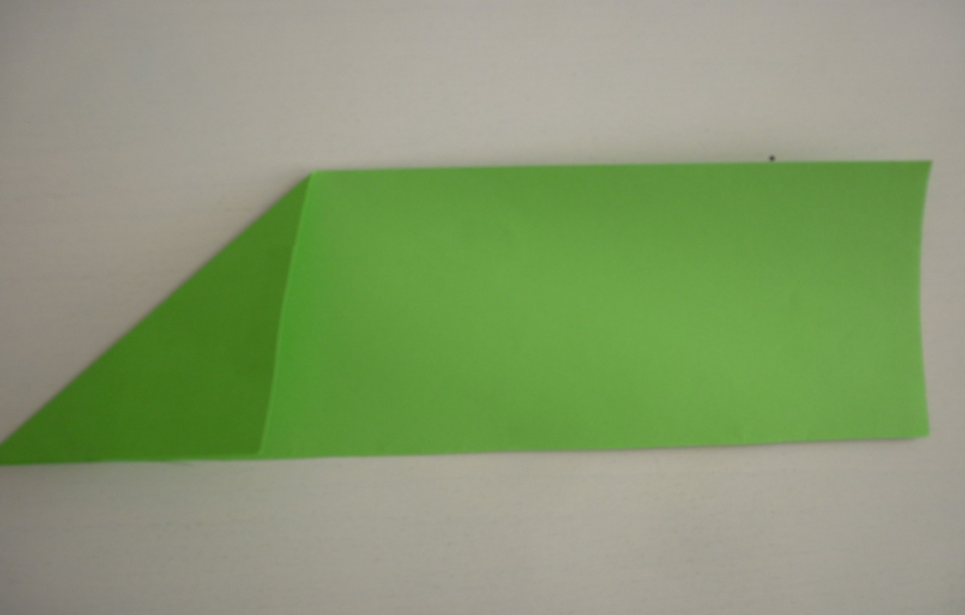

Заверните левый верхний угол к нижнему краю. Хорошо прогладьте загибы и разверните.

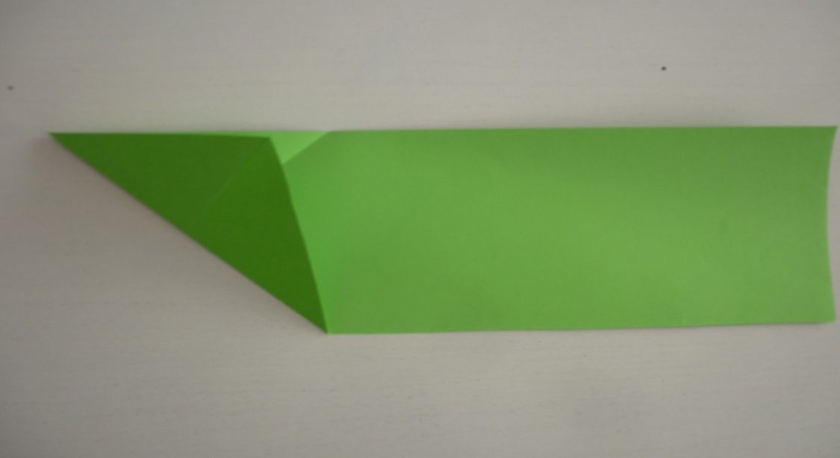

Таким же образом загните нижний левый угол к верхнему краю. Разверните.

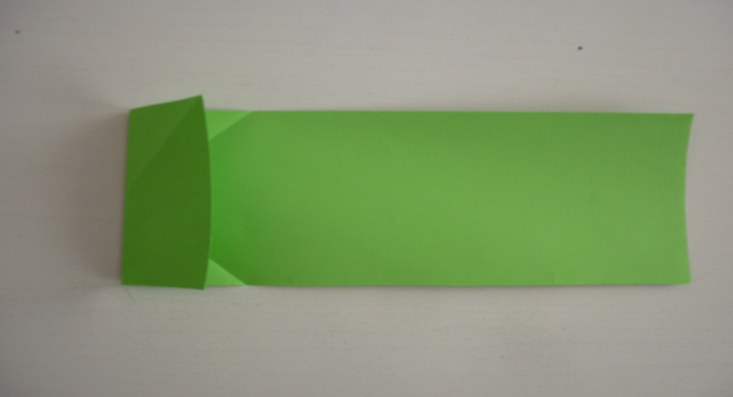

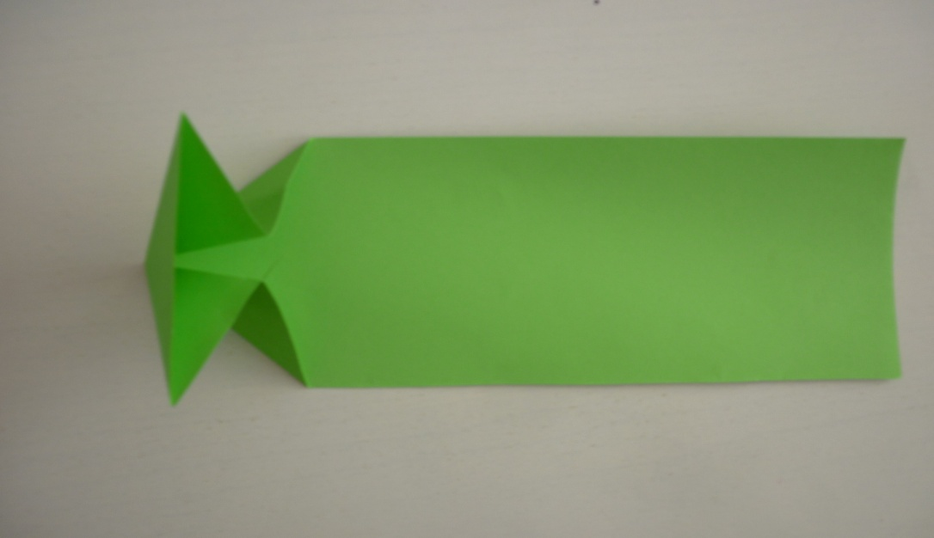

Сформируйте закрылки.  
Положите поделку горизонтально. Загните правый и левый уголки вниз.  
Вверху на переднем плане у вас должен получиться правильный треугольник.

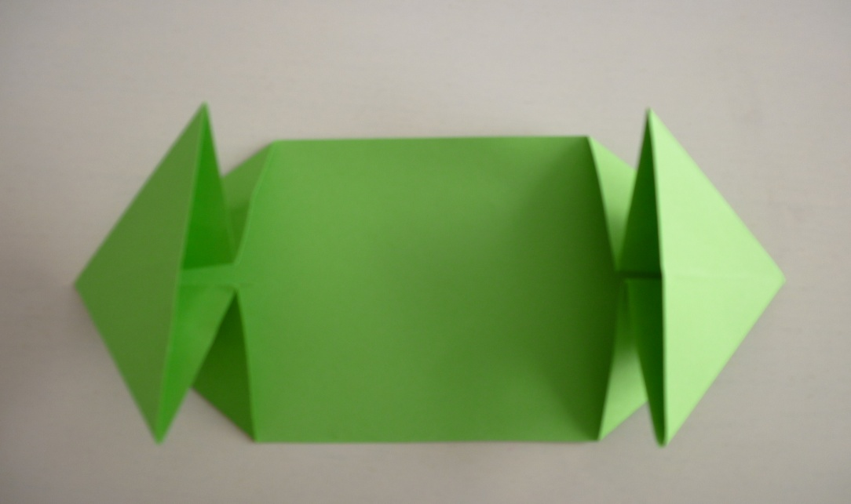

Повторите с другой стороны.

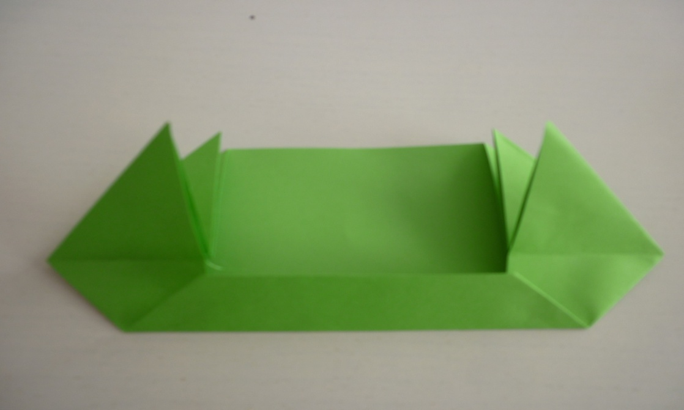

Сузьте середину.  
Заверните нижнюю сторону к центральной линии.

Загните бумагу ровно посередине и поверните ее назад к нижнему краю.

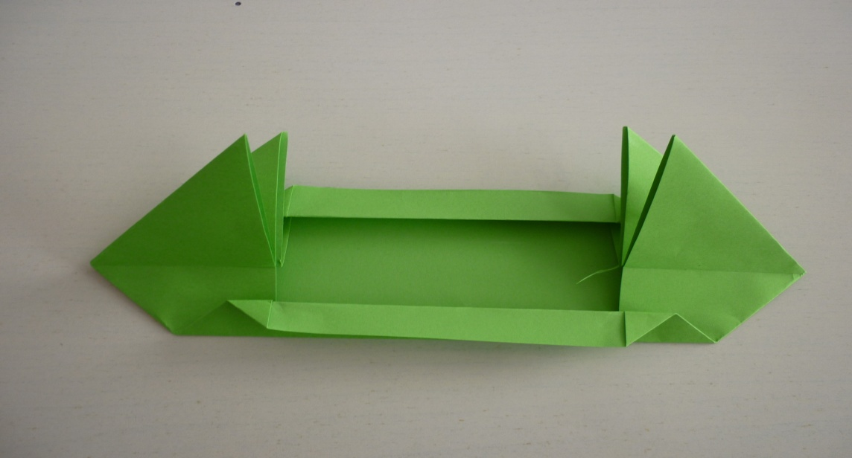

Повторите с противоположной стороны.

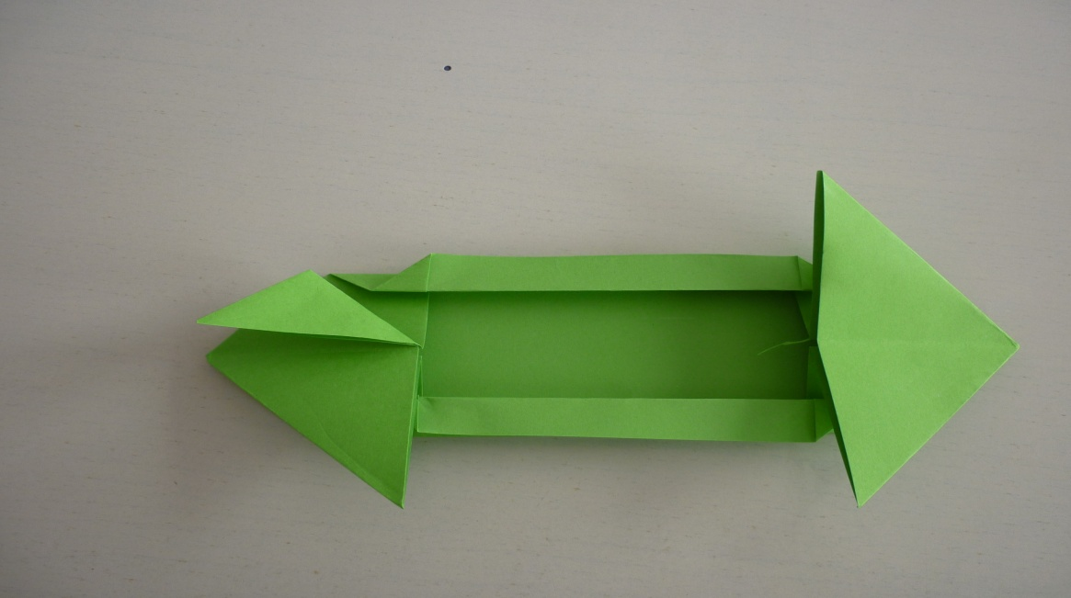

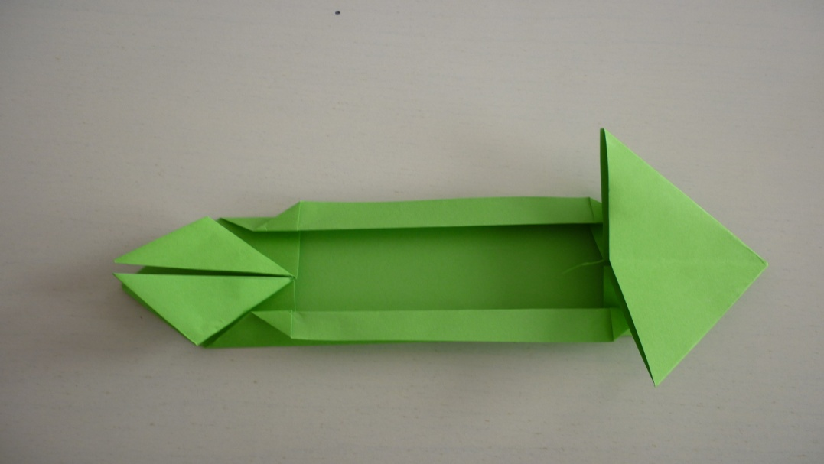

Сформируйте башню.  
Загните нижний уголок одного из треугольников вверх.

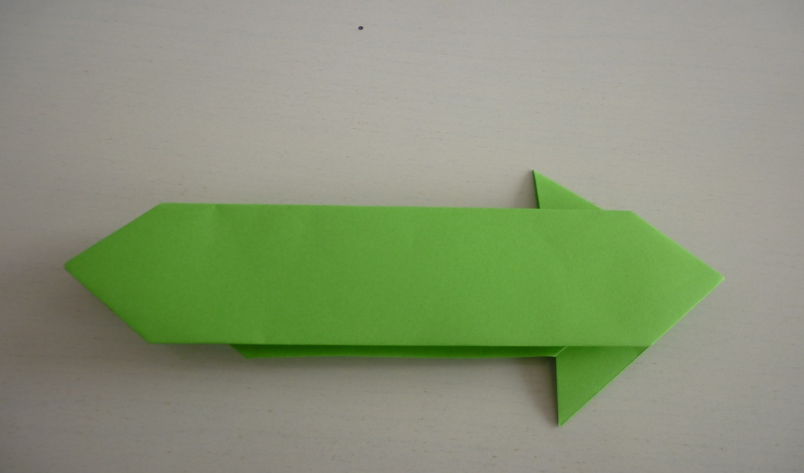

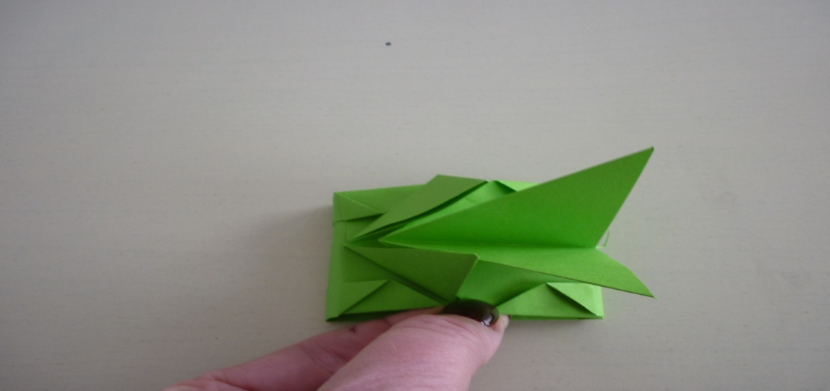

Скрутите поделку в цилиндр всеми сформированными элементами наверх.

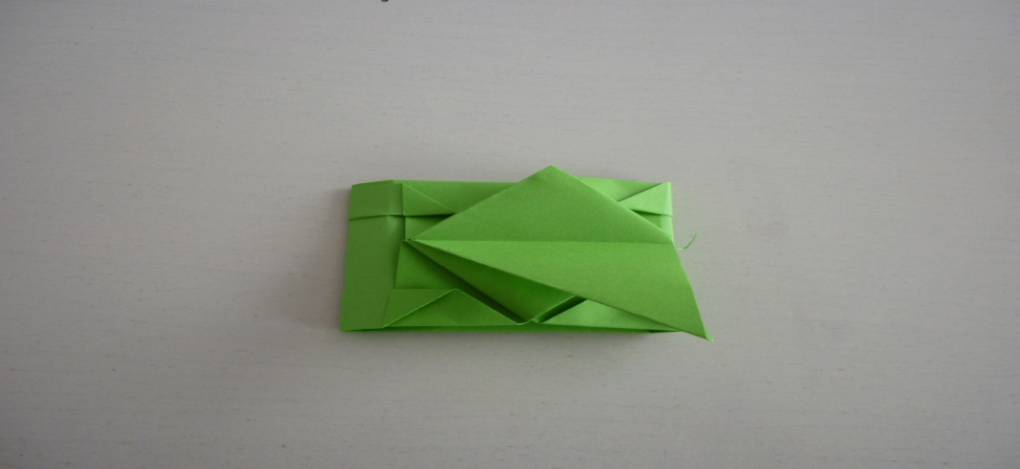

Вставьте «стрелу» внутрь квадратика.

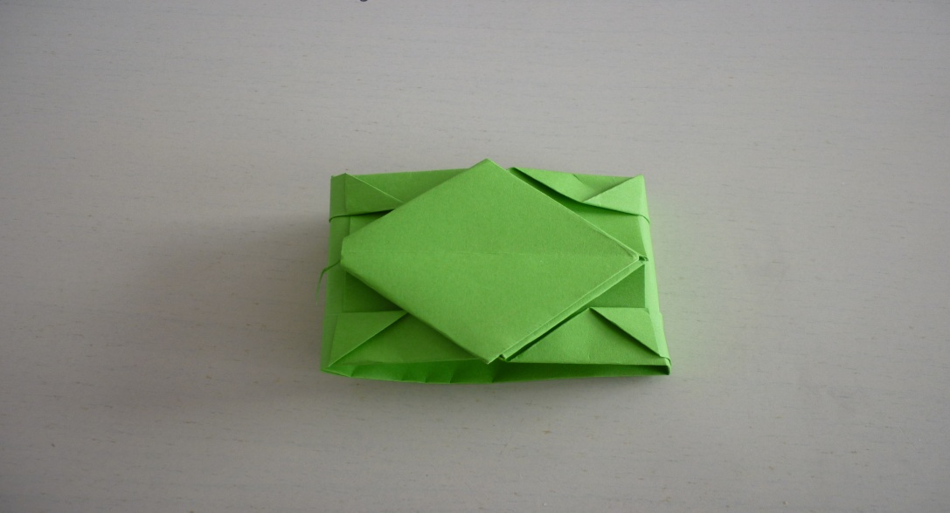

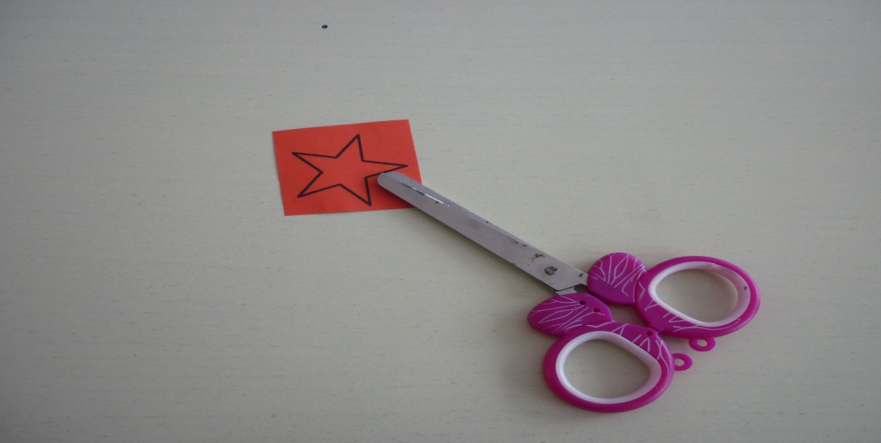

Вырезаем звезду и приклеиваем её на башню танка.

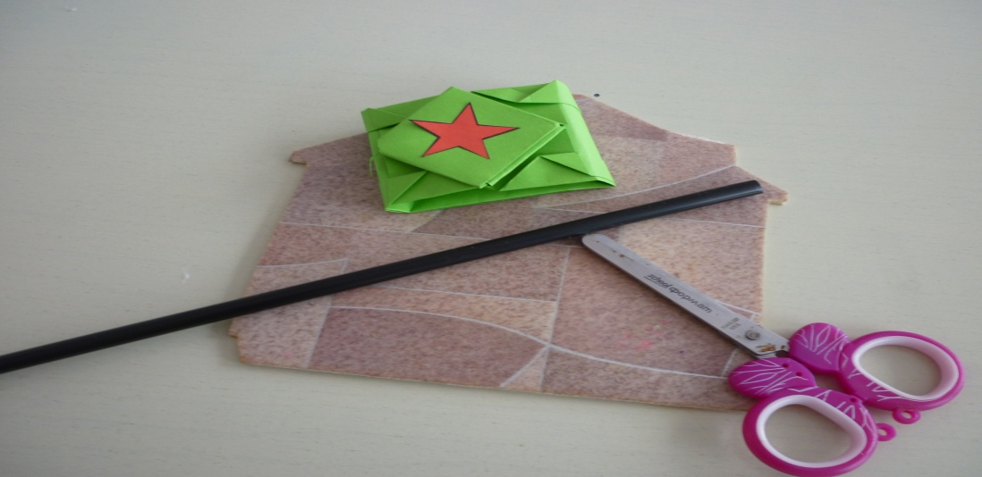

Добавьте дуло.

Возьмите трубочку для сока.

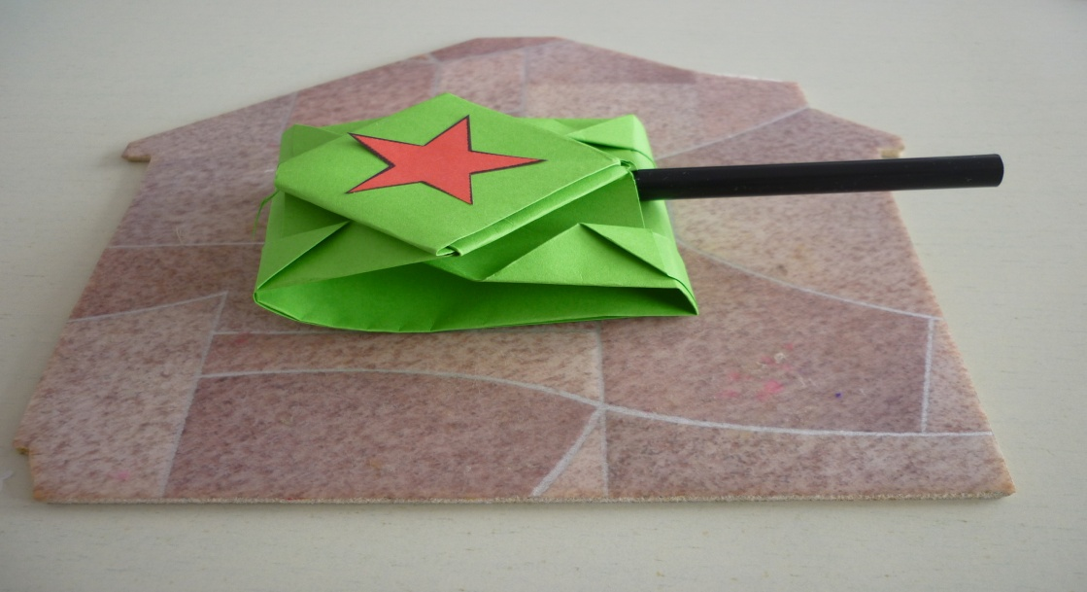

Готово!

Фотоотчёт к Конструированию

(в технике «Оригами»)

«Танк»

